Misschien verbaast het je, maar mensen hebben verschillende manieren om met informatie om te gaan. Het uit NLP afkomstige representatiesysteem zegt iets over de voorkeur die jij hebt in het opnemen, opslaan en weergeven van die informatie. Er worden 4 voorkeurssystemen onderscheiden. Meestal gaat je voorkeur uit naar 1 of 2 systemen. Gevoelsmensen scoren hoog op het systeem kinesthetisch.

Vader en moeder komen terug van het reisbureau. Ze hebben een vakantie besproken en roepen hun 4 kinderen bij elkaar. Ze vertellen waar ze naar toe gaan en laten de folders zien. De oudste zoon heeft aandachtig geluisterd: “dat klinkt goed”, zegt ie. De jongste zoon heeft ondertussen naar de plaatjes in de folder gekeken: “dat ziet er goed uit”, is zijn reactie. De oudste dochter heeft gekeken naar het aantal zwembaden op het park, hoeveel kilometer het rijden is en wat de oppervlakte van de bungalow is: “ik denk dat ik dit wel leuk vind”, is haar commentaar. De jongste dochter reageert als laatste, na een diepe zucht zegt ze: ”het voelt heerlijk”.

## Auditief tonaal

De oudste zoon heeft de voorkeur auditief tonaal. Gesproken woord en klank is voor hem belangrijk. Hij houdt waarschijnlijk van muziek luisteren en is snel afgeleid door lawaai. Auditief tonale mensen leren gemakkelijk door naar iemand te luisteren. In hun taalgebruik hebben ze ook een voorkeur voor woorden die met geluid te maken hebben: klinken, instemmen, gehoord worden.

## Visueel

De jongste zoon is visueel ingesteld. Hij besteedt waarschijnlijk veel aandacht aan zijn uiterlijk en zijn kleding. Visuele mensen onthouden beelden, hebben allerlei filmpjes in hun hoofd paraat. Iets wat ze een keer gezien hebben, kunnen ze zo nadoen. In hun taalgebruik hebben ze voorkeur voor woorden die met zien te maken hebben: bezien, een beeld vormen, verhelderen.

## Auditief digitaal

De oudste dochter heeft auditief digitaal als voorkeur. Dit is een aangeleerde voorkeur, hier wordt je niet mee geboren. De voorkeur van auditief digitale mensen gaat uit naar denken en vergelijken. Ze houden ervan informatie gepresenteerd te krijgen in grafieken en tabellen. Ze praten vaak in zichzelf. Ze herinneren zich dingen door bepaalde stappen, procedures, volgorden. In hun taalgebruik hebben ze voorkeur voor analytische woorden: denken, begrijpen, overwegen.

## Kinesthetisch

De jongste dochter heeft wat meer tijd nodig voor haar reactie. Dat is kenmerkend voor iemand met een kinesthetische voorkeur, info verwerken via het gevoel. Voor haar is het wat kleding betreft vooral belangrijk dat het lekker zit. Ze spreekt langzaam en reageert meestal als laatste. Kinesthetische mensen zijn gevoelig voor fysieke beloningen zoals een schouderklopje. Ze onthouden door iets te doen. In hun taal gebruiken ze woorden die met voelen te maken hebben, door de vingers glippen, aanboren, grijpen.

## Wat kan je daar dan mee?

Weten wat jouw eigen voorkeurssysteem is, helpt je om beter te begrijpen waarom bepaalde dingen je makkelijk afgaan en andere niet. Je begrijpt meer van jezelf en van de manier waarop je overkomt op andere mensen. Misschien snap je nu ineens waarom jouw collega een nieuw project meteen voor zich ziet en enthousiast ja zegt in de vergadering terwijl jij tijd nodig hebt om te voelen wat je ervan vindt.

Als jij kinesthetisch bent ingesteld en de autoverkoper wil jou overtuigen door tabellen met het benzineverbruik en het aantal pk, koop jij geen auto. Bij de volgende garage laat de verkoper je in de auto zitten, voelen hoe lekker het stuur in de hand ligt en hoe fijn de leren bekleding aanvoelt. Ja, dan is de auto verkocht.

Test

Met de test kun je bepalen waar jouw voorkeur ligt. Plaats voor elk van de volgende beweringen een cijfer bij elke regel. Gebruik hiervoor het volgende systeem om je voorkeur aan te geven:

4        past het best bij mij

3        past een beetje bij mij

2        past wat minder bij mij

1        past niet bij mij

**1. Ik neem belangrijke beslissingen op basis van:**

* intuïtieve gevoelens (c)
* wat het best klinkt (b)
* wat er voor mij het beste uit ziet (a)
* exact onderzoek en studie van het onderwerp (d)

**2. Tijdens een discussie ben ik te beïnvloeden door:**

* de toon van iemands stem (b)
* of ik zijn redenering wel of niet kan inzien (a)
* door de logica van zijn redenering (d)
* of ik begrip heb voor de gevoelens van de ander (c)

**3. Ik communiceer mijn gevoelens en gedachte het beste door:**

* de manier waarop ik me kleed en eruit zie (a)
* de gevoelens die ik met anderen deel (c)
* de woorden die ik kies (d)
* de toon van mijn stem (b)

**4. Het is voor mij eenvoudig om:**

* de juiste afstemming van mijn stereosysteem te vinden (b)
* een goed afgewogen standpunt in te nemen m.b.t. iets (d)
* een bankstel uit te zoeken dat het lekkerste zit (c)
* juiste kleuren te combineren in mijn huis of mijn kleding (a)

**5. Ik:**

* ben erg gevoelig voor de geluiden in mijn omgeving (b)
* ik ben erg goed in het snel begrijpen van nieuwe feiten en gegevens (d)
* ik ben erg gevoelig voor de manier waarop nieuwe kleding zit (c)
* ik reageer sterk op kleuren en hoe iets eruit ziet (a)

**6. Uit mijn lagere schooltijd herinner ik met nog:**

* wat ik toen vaak tegen mezelf zei (d)
* hoe ik me voelde bijvoorbeeld op schoolreisje (c)
* de stem van de juf of de meester (b)
* hoe het klaslokaal eruit zag (a)

**7. Ik gebruik de volgende zin vaker:**

* ik hoor wat je zegt (b)
* ik zie het als volgt (a)
* ik heb het gevoel dat (c)
* ik begrijp wat je bedoelt (d)

Neem het cijfer dat je aan elke bewering hebt gegeven over in onderstaande tabel. Tel dan de scores bij elkaar op.

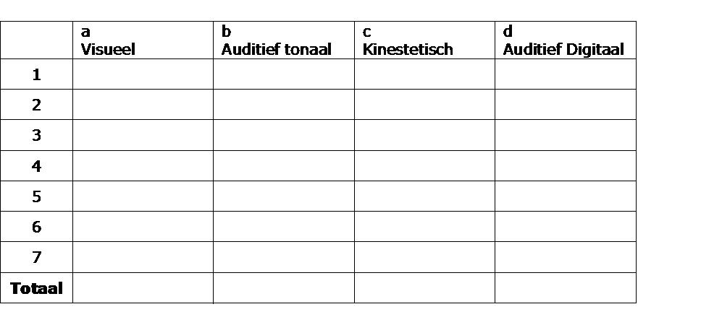

De vergelijking tussen de totaalscores geeft je relatieve voorkeur aan. Het kan zijn dat je op meerdere systemen hoog scoort. Vergelijk jouw scores met die van je klasgenoten. Snap je nu overeenkomsten en verschillen? Wat kan dit betekenen voor het contact met collega’s en cliënten ?